Pflichtenheft
  - CTA-CR-012 EK - Zuteilung fixe Lieferadresse
Version 1.0

Kunde: | CTA AG
Projekt: | Neueinführung proALPHA
proALPHA Version: | 9.3
proALPHA Installation(en): | CH-DE
Oberflächensprache: | Deutsch
Verfasser: | Matthieu Staempfli
Angelegt am: | 04.07.2024
Letzte Änderung am: | 14.08.2024
Ansprechpartner Kunde: | Martin Weiss

Das vorliegende Dokument beschreibt eine Anpassung bzw. Erweiterung der Standardsoftware proALPHA und ist vom Kunden geprüft. Das fachliche Design in den Kapiteln 2 - 4 wird hiermit unter Beachtung der Voraussetzungen im Abschnitt „Schlussbestimmungen“ zur technischen Spezifikation und Kalkulation freigegeben:

……………………………………………………….
Datum und Unterschrift Kunde

Inhalt
1. Anforderungen 3
1.1 Referenzen 3
1.2 Zusammenfassung und Zielsetzung 3
1.3 Anforderungsbeschreibung 3
1.4 Anforderungsglossar (Begriffserklärung) 3
2. Fachliches Design 4
2.1 Zusammenfassung der Lösung 4
2.2 Beschreibung der Lösung 4
2.2.1 Geschäftslogik & Oberfläche 4
2.2.2 Datenmodell 5
2.2.3 Ausgabe 5
2.3 Abgrenzung 5
3. Testfälle 6
4. Voraussetzungen 11
4.1 Technische Voraussetzungen 11
4.2 Organisatorische Voraussetzungen 11
4.3 Hinweise zur Inbetriebnahme 11
5. Technisches Design 12
5.1 Implementierung 12
5.1.1 Oberfläche 12
5.1.2 Geschäftslogik 12
5.1.3 Datenmodell 12
6. Schlussbestimmungen 13
7. Anhang 14
7.1 Abbildungsverzeichnis 14
7.2 Tabellenverzeichnis 14
8. Änderungshistorie 15

Anforderungen

Referenzen
- CR CTA-CR-012 EK - Zuteilung fixe Lieferadresse.docx
- Konzept-Dokument Einkauf
- Sascha Kaiser, Sascha.Kaiser@cta.ch, 031 720 24 51
- Martin Weiss, Martin.Weiss@cta.ch, 079 252 10 36

Zusammenfassung und Zielsetzung
Bei Lieferanten muss es definierbar sein, dass sie standardmässig zur einer spezifischen Anlieferadresse liefern müssen.
Ziel : Automatisierung des Geschäftsprozess
- Minimierung des Risikos von Fehllieferungen
- Nutzoptimierung --> Reduzierung der Eingabezeit

Anforderungsbeschreibung
Bei den Lieferanten muss es definierbar sein, dass sie standardmässig zur einer spezifischen Anlieferadresse liefern müssen.

Anforderungsglossar (Begriffserklärung)

Begriff | Erklärung
pA | proALPHA
Tabelle 1: Anforderungsglossar

Fachliches Design

Zusammenfassung der Lösung
Siehe oben

Beschreibung der Lösung

Geschäftslogik & Oberfläche
IST-Situation:
Es gibt Lieferanten, die oft an dieselbe Lieferadresse liefern müssen.
Im Bereich Einkauf können mehrere Anlieferadressen der Firma definiert werden, z.B:
- 0-Münsingen
- 1-Lausanne
Während der Belegerfassung muss die richtige Anlieferadressnummer manuell ausgewählt werden. Diese Lösung stellt CTA nicht zufrieden.
SOLL-Situation:
Bei Lieferanten muss es definierbar sein, dass sie standardmässig zur einer spezifischen Anlieferadresse liefern müssen.
Im Lieferantenstamm, unter Parameter sollte ein Feld „Anlieferadresse“ vorhanden sein. Dort könnte eine fixe Anlieferadresse zugordnet werden, z.B. „1-Lausanne“.
Während der Erfassung des Belegs wird die richtige Anlieferadresse automatisch herangezogen.
Z.B „Lausanne“ --> Bei diesem Lieferanten wird die Anlieferadresse „Lausanne“ auf dem Beleg immer vorgeschlagen.
Heute gibt es diese Option nicht.
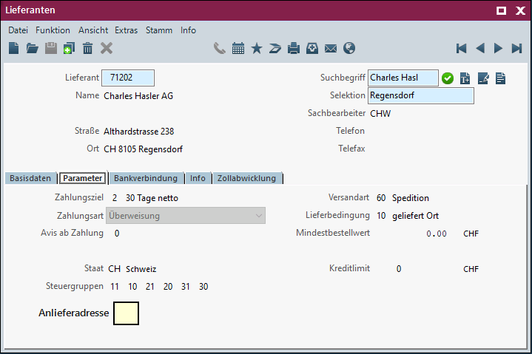
Mit CTRL+A muss ein Browser auf die Lieferadresse der Firma geöffnet werden.
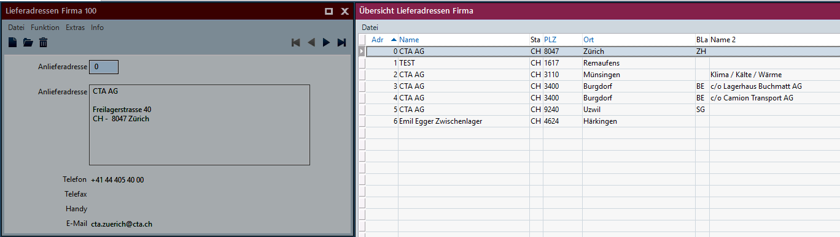

Datenmodell
- xFeld zur Verfügung stellen

Ausgabe
- NA

Abgrenzung
Die Anpassung bezieht sich auf die genannten Tabellen, Felder und Programme.
Mit diesem Pflichtenheft werden nicht automatisch funktionale Erweiterungen in angrenzenden Modulen der proALPHA Umgebung, wie DMS, Analyzer, Listen und Formulare vorgenommen. Auch die proALPHA Hilfe wird nicht automatisch erweitert.
Änderungen in angrenzenden Modulen / Programme müssen im Pflichtenheft beschrieben und definiert sein.

Testfälle
Die spezifizierten Testfälle bilden die hier beschriebene Anpassung ab und sind die Grundlage für die Abnahme der Software.
Pkt. | Beschreibung | Erwartetes Ergebnis | Testdaten
 | Programm Lieferadressen Firma aufrufen | Programm ist gestartet
 | Testergebnis (inkl. Screenshots)
 | Neue Lieferadressen der Firma anlegen | Neue Lieferadresse wurden angelegt
 | Testergebnis (inkl. Screenshots)
 | Anlieferadresse zu verschiedenen Kunden zuweisen | Eine Anlieferadresse kann zu einem Kunden zugeordnet werdenEine Anlieferadresse kann zu einem Kunden zugeordnet werden. CTRL+A funktioniert
 | Testergebnis (inkl. Screenshots)
 | Auftrag erfassen und prüfen | Die richtige Anlieferadresse wurde im Beleg ermittelt
 | Testergebnis (inkl. Screenshots)
 | Testergebnis (inkl. Screenshots)

Voraussetzungen

Technische Voraussetzungen
Die Nutzung von proALPHA Funktionalitäten außerhalb des Concurrent User Models (Anbindung von Fremdsystemen, Hintergrundverarbeitung) erfordert die Lizenzierung sog. Software Services.
Mit „Nutzung von proALPHA Funktionalitäten“ ist jegliche Verwendung bzw. jeglicher Zugriff auf die proALPHA Infrastruktur gemeint, z.B.
- Schreiben in Datenstrukturen von proALPHA
- Aufruf von proALPHA Klassen und sonstiger Geschäftslogik
- Aufruf von proALPHA Services

Organisatorische Voraussetzungen

Hinweise zur Inbetriebnahme

Technisches Design

Implementierung
Userexit „E_wbel05.xxw“ von „E_ wbel05.w“ erstellen.
Neues Virtuelles Feld «xAnlieferadresse» in die Tabelle S_lieferant hinzufügen. Das Feld soll die Anlieferadresse aus «S_AnliefAdr. AnlieferAdresse» (Domain: «iAnlieferadresse») ermitteln.
Funktionalität Übernahme von Anlieferadresse in den Einkaufsbestellung. E_BelegKopfAdr wir von E_BelegKopf gefüllt mit der BelegArt und der RefernzNr. Adresstyp muss “L” sein. Aus SB_Adr00.w S_Adresse ermitteln und in E_BelegKopfAdr einpflegen -> BufferCopy.
CTRL-A im App-Builder -> Repository -> Help Functions -> Query öffnen und neues Feld
Anlieferadresse von der Tabelle S_Lieferant einfügen, den Browser Lieferadressen Firma -> Übersicht Lieferadressen Firma das Programm. 

Oberfläche
Neues Feld „Anlieferadresse“ bei Lieferanten und Beleg hinzufügen.

Geschäftslogik
Anlieferadresse der Bestellung aus Lieferantenstamm ermitteln (S_Lieferant_xAnlieferadresse).

Datenmodell

Schlussbestimmungen
Dieses Pflichtenheft bildet die Grundlage für kundenspezifische Erweiterungen der Standardsoftware proALPHA®.
Die kundenspezifischen Erweiterungen umfassen nur den in diesem Pflichtenheft definierten Bereich. Über diesen Rahmen hinausgehende Funktionalität wird nicht zur Verfügung gestellt.
Sofern nicht ausdrücklich anders vereinbart, werden die kundenspezifischen Erweiterungen nur in deutscher Sprache erstellt: Es erfolgt keine Übersetzung von Programmen, Programmteilen oder Daten in andere Sprachen. Dies gilt auch für die von proALPHA® im Standard unterstützten Sprachen.
Die kundenspezifischen Erweiterungen werden vor der Auslieferung sorgfältig getestet. Aus technischen Gründen ist es jedoch nicht möglich, den Test unter den gleichen Bedingungen und mit den gleichen Daten durchzuführen, mit denen der Einsatz beim Kunden erfolgen wird. Deshalb wird empfohlen, die Funktionen nach ihrer Auslieferung in der realen Systemumgebung sorgfältig zu prüfen.
Dem Kunden ist bekannt, dass für die Übertragung der in diesem Pflichtenheft definierten Funktionen in neue Versionen von proALPHA® Abweichungen in Darstellungsdetails oder der Handhabung erforderlich werden können. Das vorliegende Pflichtenheft behält auch in diesem Fall seine Gültigkeit, sofern für die in diesem Pflichtenheft definierten kundenspezifischen Erweiterungen eine Pflegevereinbarung besteht und keine Änderungen in der Funktionalität zu vereinbaren sind.
Dieses Pflichtenheft dokumentiert die kundenspezifischen Erweiterungen. Es ist keine weitere über die in diesem Pflichtenheft enthaltene Leistungsbeschreibung hinausgehende Dokumentation zur Verfügung zu stellen. Fragen zu kundenspezifischen Erweiterungen werden von der Hotline entgegengenommen und weitergeleitet.
Durch Ihre Unterschrift auf Seite 1 bestätigen Sie,
dass das Pflichtenheft in der vorliegenden Version akzeptiert und Vertragsbestandteil wird,
dass dieses Pflichtenheft den Funktionsumfang der zu erstellenden Software definiert und Nebenabreden bezüglich der Funktionalität nicht bestehen.

Anhang

Abbildungsverzeichnis
No table of figures entries found.

Tabellenverzeichnis
Tabelle 1: Anforderungsglossar 3

Änderungshistorie
Dok. -  version | Datum | Bearbeiter | Veranlasser | Kapitel | Beschreibung
1.0 |  | Matthieu Staempfli | Martin Weiss | Alle | Initiale Neuanlage

